NEJM勉強会2003 第25回03/07/23 実施 Cプリント 担当:宮垣朝光
Case 12-2000:
A 60-Year-Old Man with Persistent Gynecomastia after Excision of a Pituitary Adenoma
（Volume 342: 1196-1204）
───下垂体腺腫切除後にも持続性女性化乳房の見られた60歳男性───

Dr. Frances J. Hayes：勃起障害はアメリカでは3000万人以上、65歳以上の25％以上に見られるね。だから、勃起不全も性欲低下も本人には大変だけど、それ自体では深刻たり得ない。この症例で問題なのは圧痛を伴う女性化乳房だ。ところで、女性化乳房とは腺管組織の増殖による男性の乳房拡大のことだが、意外と脂肪組織の増殖による偽性女性化乳房と判別し難いことがある。まあ、この患者の場合、触診とmammographyより明らかに女性化乳房だけど。

１．病態把握
次に、男性の女性化乳房の原因についてはTABLE 3.に載せる。
女性化乳房は小さいものまで含めると、17歳～58歳の健常人でも36％ほどに見られ、65歳以上の入院患者では75％以上に見られるという報告もあり、その病的意義に関しては確かに考慮する必要がある。しかし、この患者の場合、著名であり、圧痛を伴い、進行性であるのでちゃんとした評価が必要だね。
で、やはり原因は下垂体腺腫によるPRLの分泌に求められた。そして、腺腫による圧迫症状がないのにopeに踏み切ったわけだ。だけど、勃起不全や性欲低下は高PRL血症でよくあるけど、女性化乳房はあまりないんだよね。実際、それで女性化乳房が起こるにはGnRH低下、ひいてはhypogonadismが起こるほど血中PRLが高くならないといけないんだけど、この症例ではtestosteronが正常下限でそこまでじゃない。さらに、付け加えるなら高PRL血症による女性化乳房はこんなに急速でないし、圧痛も伴わないことが普通だ。
そして、高PRL血症が下垂体腺腫に寄らない根拠として、①PRL上昇が軽度に留まっていること（普通は250を越える）、②immunocytochemical testsでPRLにnegativeだったこと、③腺腫切除後もPRL上昇が持続していること、の3つが挙げられる。下垂体系ホルモンの上昇がなかったことを考えると、この下垂体腺腫はホルモン非産生腫瘍だったんだろう。

２．Differential Diagnosis
2-1.最初に
さて、本題の高PRL血症の原因について考察していこう。下垂体腺腫が原因ではないことは分かってもらえたと思う。次に考えるべきは薬剤だが、この患者の場合、高PRL血症を来すと知られている薬剤は使用していない。ちなみに、phenothiazines、tricyclic antidepressants、metoclopramide、methyldopa、reserpineなどである。また、明らかに腎病変、甲状腺機能低下も除外できる。視床下部、下垂体病変に関しては上記の腺腫以外、画像にて検出されていないので否定的である。そして、我々は高PRL血症を高estradiol血症に結びつけることになった。妊娠時によく見られるがestrogenはPRLの産生と分泌を促進するのだ。
詳しく述べると、estrogen/androgenの上昇でPRL産生が促進するのである。男性では一日平均45μgのestrogenが産生されているが、その15％だけが精巣から分泌され、血中を循環する。残りの多くは性腺外組織でtestosteronから作られ、副腎で17ß-ketosteroid reductaseによる変換も含まれている。すなわち、この患者では精巣からの分泌もしくは副腎での変換が亢進しているものと思われる。

2-2.Testosteron産生性のtesticular tumors
では、まず精巣腫瘍が考えられる。つまり、Embryonal carcinoma、choriocarcinoma、teratoma（稀にseminomaも）は女性化を起こしうる。Testosteronの上昇とそれに続発するestradiolの上昇のためである。しかし、この場合の女性化は絨毛性gonadotropinの影響で前者より後者のほうが高くなってしまうため、起こるのであってtestosteronの血中レベルは下がらない。それが本症例とは合致しない。

2-3.Estradiol産生性のtesticular tumors
それでは別の精巣腫瘍で、Leydig-cell tumorとSertoli-cell tumorを考えてみよう。これらは直接estradiolを分泌することがある。
Leydig-cell tumorは精巣腫瘍の1～3％を占める稀な腫瘍で、その20～25％に女性化が見られる。好発年齢はなく、90％は良性である。悪性のものは60歳以降に好発し、良性のものより大きく、内分泌学的徴候を示さない。主な症状は子供の場合、性早熟だが、大人では精巣腫瘤（40％）である。女性化乳房は30％ほどで見られ、典型的には痛みを伴い、2週間から16年間持続する。彼らの50％は精巣腫瘤が触れるが、残りは精巣の超音波検査を施行しないと分からない。内分泌学的には高estradiol、低gonadotropin、低testosteronを示す。しかし、尿中17-KSは正常なことが多く、上昇していると悪性を疑わせる。また、80％で睾丸摘出術後も女性化乳房が見られる。
Sertoli-cell tumorはLeydig-cell tumorよりも稀で25％で女性化を示す。術前にLeydig-cell tumorと鑑別するのは不可能である。

2-4.Adrenocortical tumors
副腎皮質腫瘍はandrostenedione、dehydroepiandrosterone、dehydroepiandrosterone sulfateなどのestradiolの前駆物質を産生したり、また稀にestradiolを直接分泌したりすることがある。実際の所、女性化は1～12％で見られ、彼らの98％では女性化乳房が、58％で腹部腫瘤が見られる。また、ほとんどの症例で他のsteroid系のホルモンも分泌されていることが多く、尿中17-KSの上昇も見られる。本症例では尿中17-KSは測定していないが、腹部腫瘤がなく、尿中free cortisolが正常下限であることから原因を副腎皮質腫瘍に求めるのは考えにくい。

３．まとめ
急速な女性化乳房の発生、血中estradiol値の上昇より潜在性の精巣の女性化腫瘍、恐らくLeydig-cell tumorがあるのだろう。勃起障害と性欲低下は3年前よりあり、原因は血管障害だろうが、今回のtestosteron値の低下とPRL値の上昇で悪化しただろう。

【Diagnostic Procedure】
精巣の超音波検査

【Clinical Diagnosis】
Estrogen-secreting tumor

【Dr. Frances J. Hayes's Diagnosis】
Occult feminizing tumor of the testis, probably a Leydig-cell tumor

【Pathological Discussion】
Dr. Pena：精巣エコーで1.2x1.5cmのhypoechoic massが見つかり、slightly hypervascularであった（Figure 3.参照）。
Dr. John H. Eichhorn：右側睾丸摘出術が施行された。肉眼所見はFigure 4.参照。病理学的所見はFigure 5.,6.参照。腫瘍細胞がシート状に配列しており、細胞質は好酸性でlipochromeを含んでおり、核異型は軽度であった。分裂度は1/10HPF以下であり、necrosis(-)、脈管侵襲（-）。正常実質にはほとんどLeydig-cellはなく、germ cellの数は少なく未熟だった。
97％のLeydig-cell tumorは片側性で、ほとんどが触れる。触れないものは超音波、選択的血管生検で診断する。10％で転移が見られ、高齢者に多い。悪性のものは非機能性でφ5cm以上のことが多く、良性はφ3cm以下であることが多い。また、悪性のものは核異型が高度で、分裂度が高く、necrosis、脈管侵襲や実質侵襲が見られる。本症例は良性の傾向が強い。
Dr. Katznelson：術後患者の血中estradiol値は目を見張る程の割合で減少し、2，3週で乳首痛も消えた。術4ヵ月後も血中PRL値は高いままであったが、高estradiolが下垂体の正常組織にPRL産生細胞の過形成を促していたからであろう。普通のことである。

【Anatomical Diagnosis】
Leydig-cell tumor of the testis, estrogenic, with gynecomastia．Pituitary macroadenoma, gonadotroph type, non- functioning．

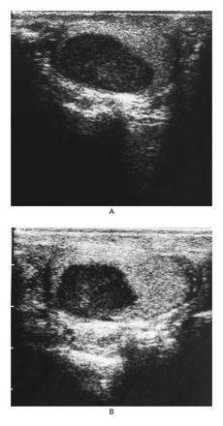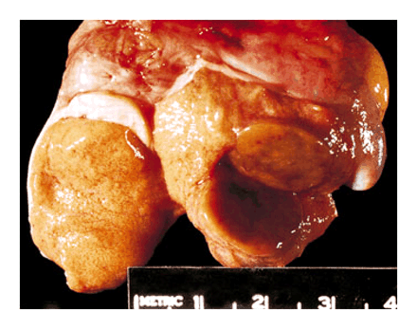
Figure 3.（左）：Transverse (Panel A) and Sagittal (Panel B) Ultrasonographic Views of the Right Testicle, Showing a Hypoechoic Mass.
Figure 4.（右）：Bisected Orchiectomy Specimen Containing a Well-Circumscribed, Solid, Dark-Yellow Tumor with Focal Brown Areas.
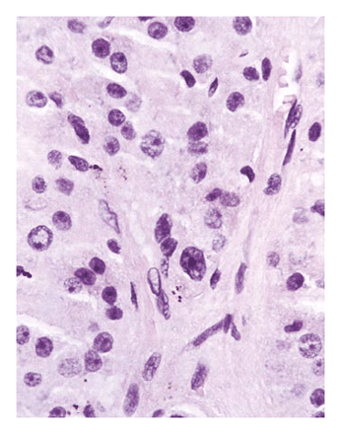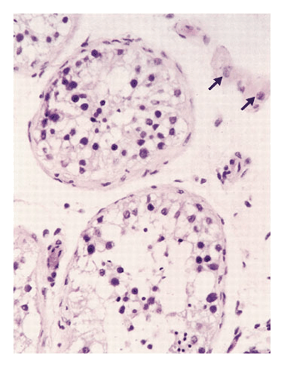
Figure 5.（左）：Tumor Cells with Round Nuclei, Prominent Nucleoli, and Granular Eosinophilic Cytoplasm Containing Scant Deposits of Brownish-Yellow Lipochrome (Hematoxylin and Eosin, x500).
Figure 6.（右）：Uninvolved Testicular Tissue (Hematoxylin and Eosin, x250). The number of germ cells in the tubules is smaller than normal, and the cells are immature. There are few Leydig cells (arrows).

